**FFT_Term_Project**

組別：G。B0521229林威廷、B0521233陳崇瀚

一、code與說明

二、執行測試

$$x\left[n\right]=\left\{\begin{matrix}1, & mN-M≤n≤mN+M, \\ 0, & mN+M<n<\left(m+1\right)N-M,\end{matrix} \right.$$

(1) N = 32, M = 5

x[n] = 1 1 1 1 1 1 1 1 1 1 1 0 0 0 0 0 0 0 0 0 0 0 0 0 0 0 0 0 0 0 0 0

Ans：

X[k] =

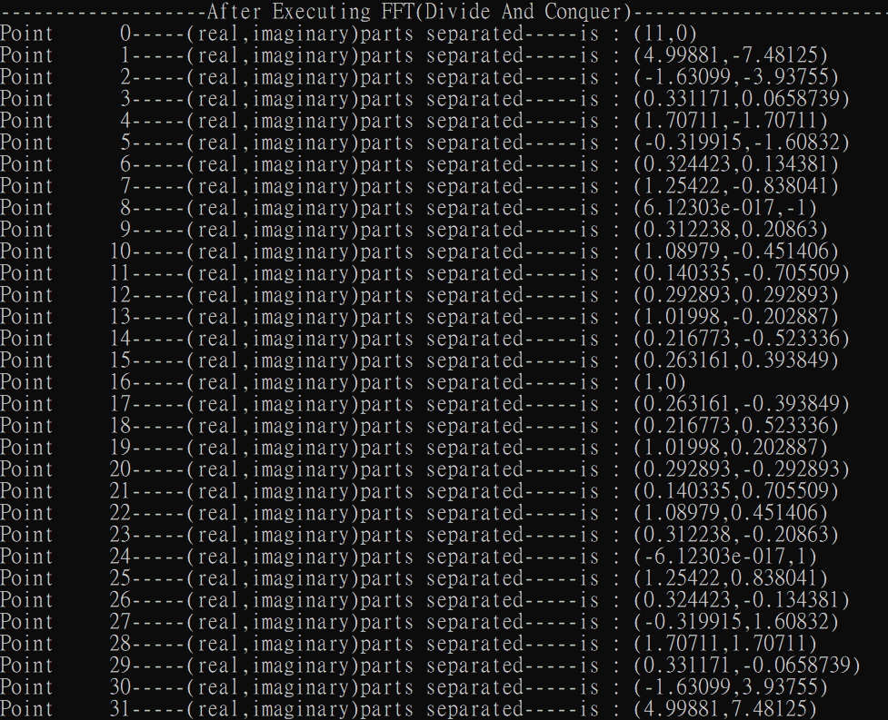

*Matlab驗證*

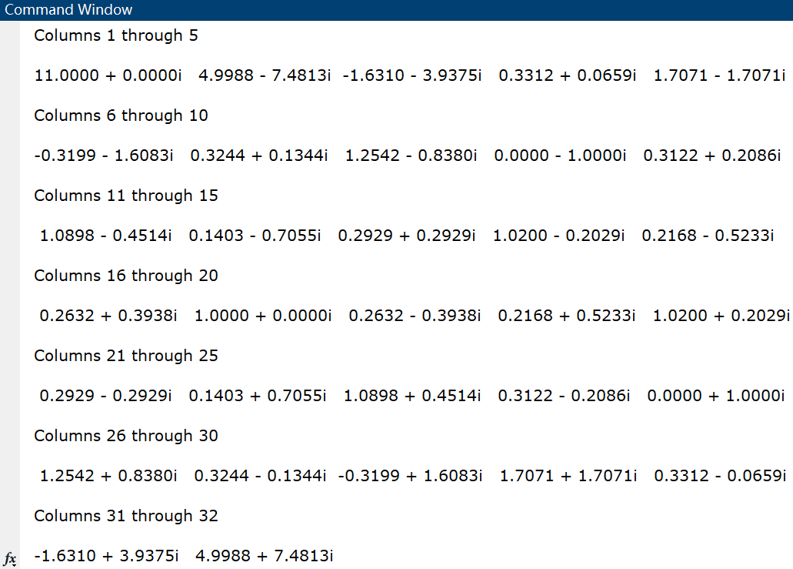

*Plot*

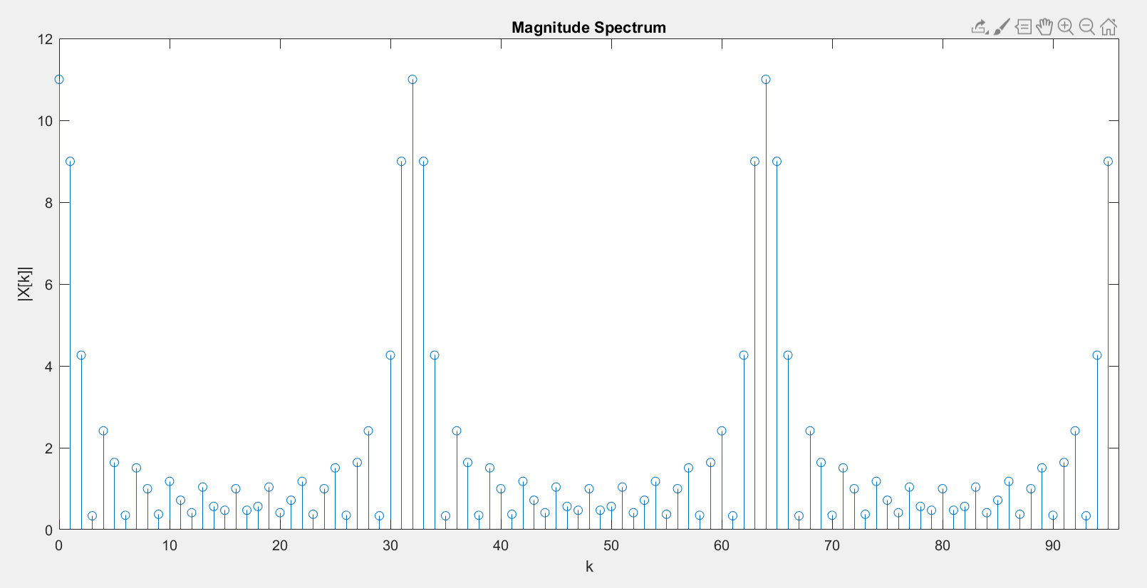

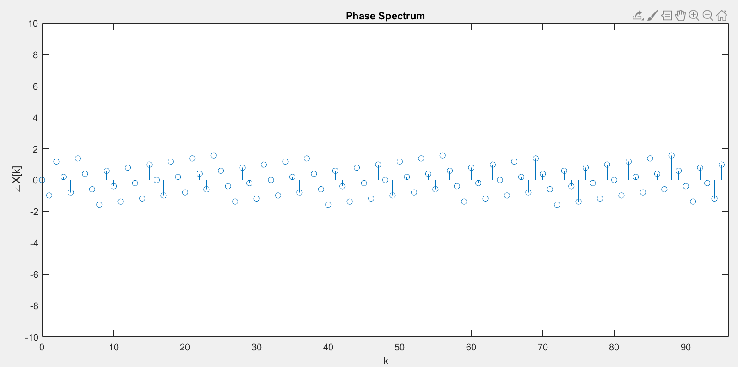

(2) N = 512, M = 100

x[0] ~ x[200] = 1, x[201] ~ x[511] = 0

Ans：

*Plot*

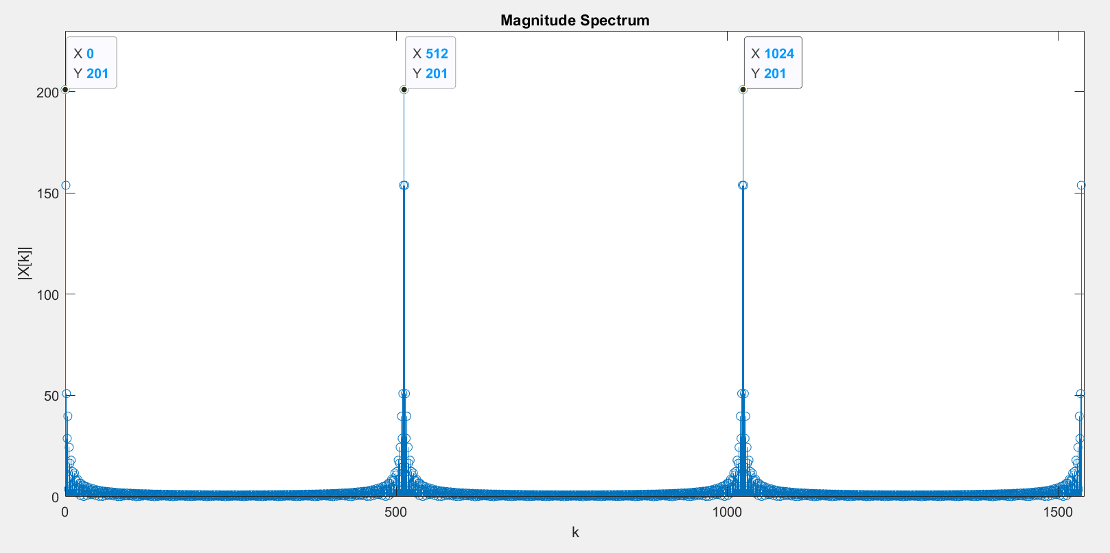

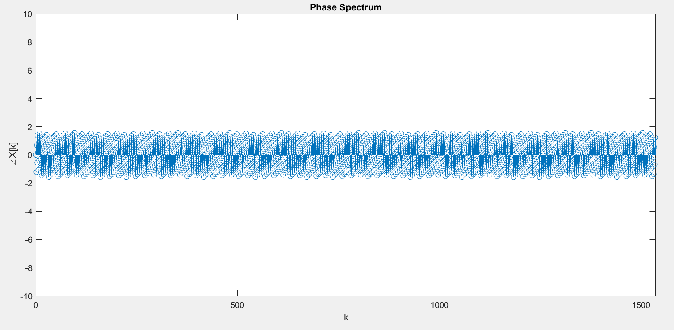

(3) N = 32768, M = 10000

x[0] ~ x[20000] = 1, x[20001] ~ x[32767] = 0

Ans：

*Plot*

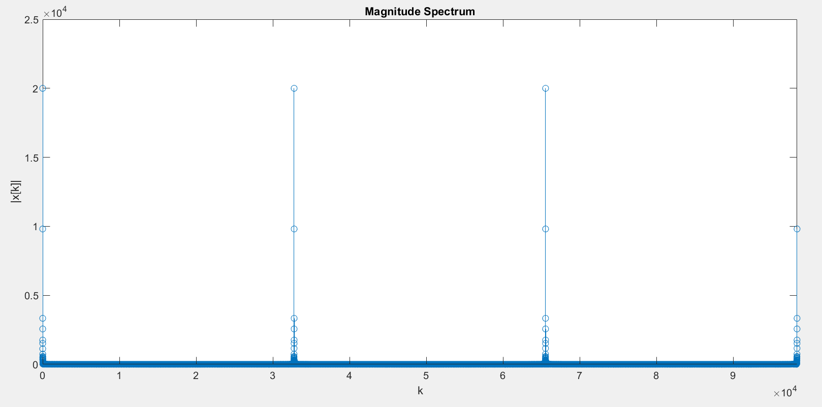

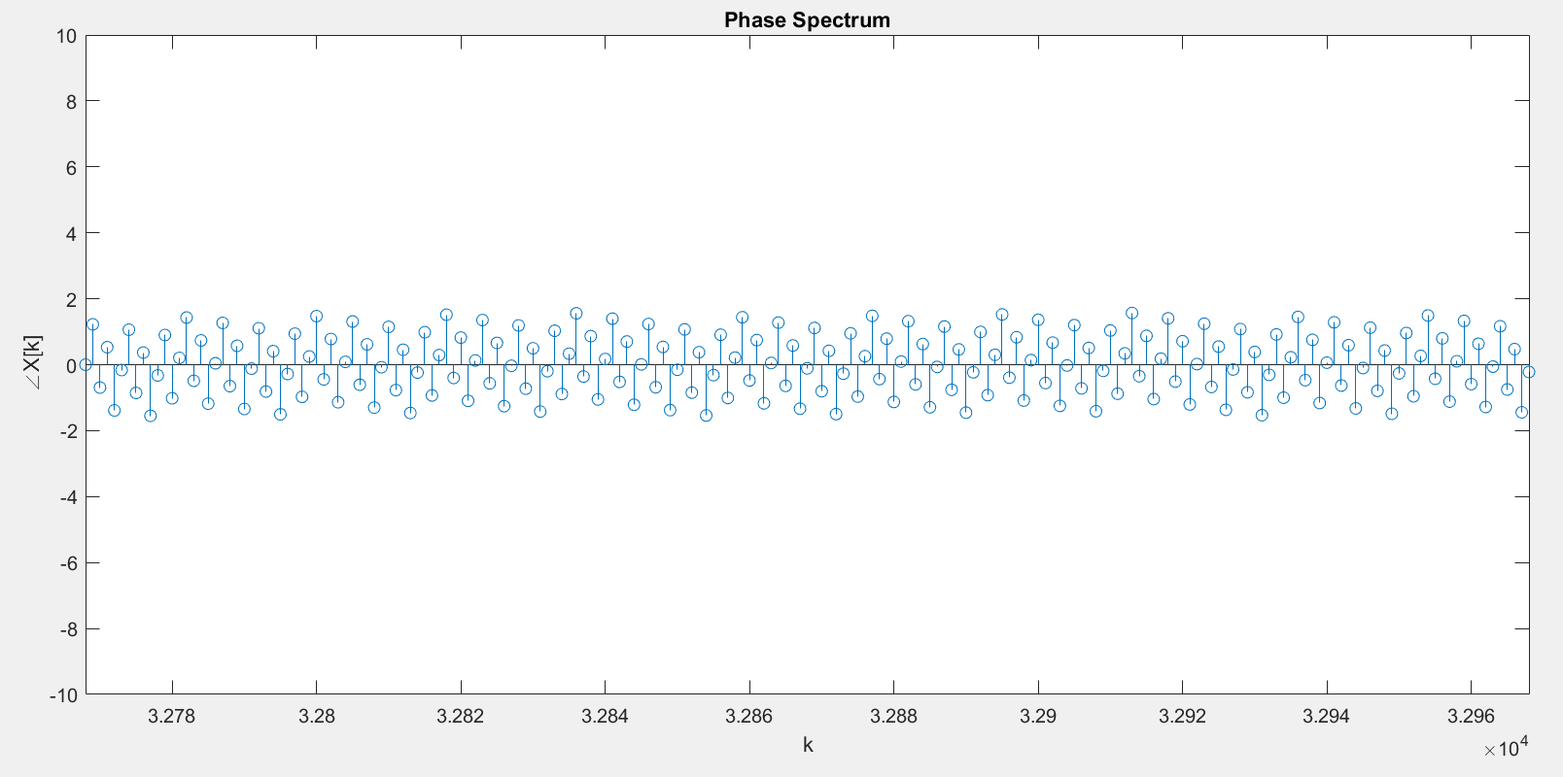

三、比較，「Direct computation」&「Divide-and-Conquer」

(一) Complexity

(1) Direct computation

multiplication：N^2

addition：N(N-1)

$$∈θ(N^{2})$$

(2) Divide-and-Conquer

multiplication：N(lgN-1)

addition：NlgN

$$∈θ(NlgN)$$

(二) Computation time (以32768點為例)